- Versão do documento

Data | Versão | Descrição | Autor
01/05/2023 | 1.0 | Versão inicial do documento. | Paulo Henrique
22/09/2023 | 2.0 | Revisão de todo o documento, incluindo novas definições e reestruturando o documento. | Paulo Henrique

- Objetivo
Este documento visa detalhar o procedimento executado durante a auditoria de ordens de serviços das empresas de desenvolvimento que atendem a DIRTEC.
A premissa do processo é apoiar o órgão na validação dos produtos entregues, validando as regras contratualmente estipuladas para definir que uma ordem de serviço está apta para ser faturada pela empresa contratada.

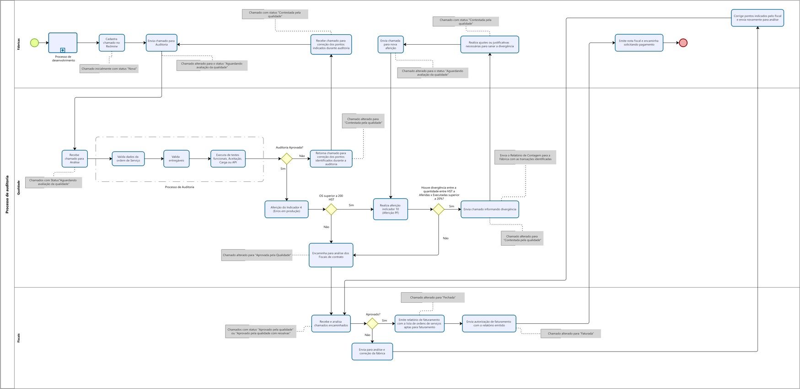
Fluxo de auditoria

- Regras gerais.
  - Todos os chamados para serem auditados devem ser lançados no sistema de gestão de contratos. (REDMINE);
  - Documentos que devem ser aprovados:
    - Ordem de serviço;
    - Termo de aceite;
    - Documento de desvio;
  - Quem pode aprovar documentos e ordens de serviços:
    - Gestor demandante;
    - Diretor da Unidade demandante;
    - Diretor DIRTEC;
    - Coordenador COSIS;
  - Como devem ser as aprovações:
    - Para Projetos:
      - Nota inserida no BMC;
      - E-mail anexado no BMC;
    - Sustentação ou demandas rotineiras:
      - Nota inserida no BMC;
      - E-mail anexado no BMC;
      - Termo de aceite do demandante contendo o print da aprovação via Whatsapp;
  - Como devem ser as aprovações:
    - Toda aprovação deve ser inserida no BMC, independente do tipo;
    - O texto da aprovação deve ser claro e objetivo;
    - Os nomes dos possíveis aprovadores devem estar listados na ordem de serviços, desvio de escopo e no termo de aceite.
    - Termo de aceite do demandante será utilizado EXCLUSIVAMENTE para aprovações via mensagem de texto(whataspp) e para demandas do tipo SUSTENTAÇÃO ou DEMANDAS ROTINEIRAS.
    - O print contendo a aprovação inserido no Termo de aceite do demandante deve conter:
      - Descrição da demanda;
      - Número do chamado;
      - Aprovação formal e clara do demandante;
      - O aprovador deve estar vinculado na ordem de serviço;
      - A solicitação de aprovação deve ser redigida da seguinte maneira:
“Solicito a aprovação do chamado REQ12345, que contém o escopo Desenvolvimento do produto A, entregue dia XX/XX/XX.”
      - Para ser aprovado, serão considerados os seguintes termos: De acordo, Aprovado ou Demanda aceita. Não serão considerados aprovações: ícones, “joinha”, imagens, etc.
  - Somente chamados APROVADOS e FECHADOS no BMC serão auditados;
  - As Ilhas executadas devem estar de acordo com o previsto na Ordem de Serviços.
  - Ordens de serviço que possuem vários chamados relacionados devem conter um Relatório de Atendimento Técnico - RAT detalhando o atendimento e quantidade de HST de cada chamado, como previsto no modelo Oficial. Esse documento deve ser único e cada página um formulário de atendimento;
  - Para atendimento de chamados direcionados para outra fila e concluídos por outra empresa, a empresa que executou a análise inicial deve abrir uma WO para relatar o trabalho executado e faturar as horas de análise.
  - Todas as empresas podem realizar a abertura de seus chamados do tipo WO, desde que esta tenha um chamado “Pai” do tipo REQ e aberto pelo Gestor Demandante definido na OS, mesmo que o REQ esteja fechado.
  - Toda e qualquer mudança ou desvio de processo deve descrito e detalhado em nota técnica no BMC. Deve-se inserir texto detalhando o ocorrido e esclarecimentos sobre o ocorrido. Ex: justificativa de não ter aprovado TA, negócio não implementado, etc.
  - O lançamento de esforço (HST) por colaborador não poderá ultrapassar 10 horas diárias, independente da quantidade de projetos que ele estiver envolvido.

  - Quanto ao Termo de Aceite:
    - As datas de fechamento devem estar dentro do período previsto na OS ou Documento de desvio (se houver).
    - A quantidade de HSTs executadas deve estar de acordo com o planejado na Ordem de serviço ou Documento de desvio (se houver);
    - Para os casos em que o Termo de aceite sofreu alteração a empresa deve atualizar o documento no repositório (SVN ou GIT) e no sistema de gestão de contrato (Redmine), sendo necessária nova aprovação.
  - Quanto aos entregáveis:
    - O Termo de Aceite aprovado pelo gestor deve conter o link para a pasta RAIZ dos entregáveis. O Diretório no repositório deve ser identificado com o número da ordem ser serviço;
    - A qualidade dos prints e imagens contidos nos documentos será avaliada, se não estiver legível a auditoria contestará a entrega.
    - Print de WhatsApp será considerado somente nos casos que evidencie a publicação do produto ou validação negocial, para demais casos será objeto de reprovação da auditoria.
    - Todos os entregáveis devem estar em formado PDF;
    - Serão considerados somente entregáveis gerados dentro do período de execução da OS.
  - O Relatório de Atendimento Técnico – RAT deve conter as seguintes características:
    - A RAT é obrigatória para chamados que possuem chamados agrupados, como descrito no item 4.8;
    - Esse documento deve ser produzido sempre que OS’s que tenham quantidade de HST superior a 10, caso não seja, uma descrição detalhada no chamado é suficiente para evidenciar o atendimento.
    - É obrigatório informar a quantidade de HST de cada chamado descrito no documento.
    - O relatório deve conter as informações técnicas que esclareçam e detalhem o atendimento realizando, justificando assim as HST’s executadas.
    - Os chamados listados na RAT devem OBRIGATORIAMENTE estar na fila de atendimento da empresa ou em algum momento ter passado por ela.
    - O detalhamento do atendimento do chamado deve estar na RAT ou no BMC.
  - Para chamados do tipo SUSTENTAÇÃO:
    - Para atendimentos que envolvam intervenção em banco de dados, o chamado deve conter as seguintes informações:
      - Nota no BMC descrevendo detalhadamente o trabalho realizado.
      - Anexar no BMC o script gerado;
      - Print que evidencie o dado alterado, podendo ser print da aplicação ou do banco de dados;
      - Todos os chamados executados devem conter aprovação do demandante;
      - Para aqueles atendimentos cujo resultado é a geração de documentos como CRLVe ou APTVe, o técnico responsável deve inserir o arquivo gerado no BMC, registrando-o como evidência de atendimento. Caso seja mais de um arquivo, eles devem ser agrupados no mesmo arquivo.

  - Execução de testes funcionais, Aceitação, Carga ou API;
    - Serão executados testes funcionais, Aceitação, Carga ou API em ordens de serviços passíveis de validação, sendo emitido um relatório com o resultado. Todos os erros encontrados serão registrados no SOS-TI (BMC);
  - Serão avaliados indicadores de SLA em todas as ordens de serviços encaminhadas para auditoria, como definido abaixo:
    - Para projetos:
      - Serão avaliados indicadores de qualidade, identificando a quantidade de erros em produção;
      - Será avaliado indicador de prazo com base nos prazos indicados na Ordem de serviço, termo de Aceite e Documento de desvio;
    - Para sustentação:
      - Será avaliado indicador de prazo de atendimento, como definido contratualmente.
  - Quanto a aferição em PF;
    - Será realizada em todas as Ordens de Serviço com mais de 200HST’s;
    - Para aferição são utilizados os entregáveis contidos no repositório contido no Termo de Aceite;
    - São utilizados como base técnicas, conceitos e metodologias de contagens descritas nos manuais do SISP e IFPUG;
    - Microserviços, Webservices ou soluções técnicas equivalentes são considerados funções de dados e sua complexidade definida com base na quantidade de campos e processos elementares envolvidos, como definido no White paper IFPUG;
    - Para validação da equivalência entre HST e PF não serão considerados as horas executadas nas ilhas referentes a Gestão de projetos e UX, para os casos dos contratos que possuem essa característica.
    - Não é considerada divergência na aferição quando a diferencia do valor metrificado e indicado seja inferior ou igual a 20%;
    - Para conversão será utilizado o ponto de função bruto aferido.
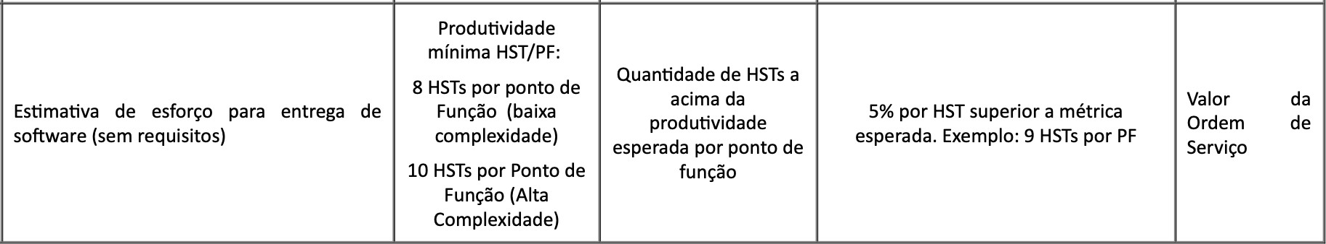
    - Segue quadro de conversão HST/PF:

